SREDA, 12.5., 3.S

Pa začnimo !
MAT :
Namen ure :
Ponovitev snovi

Uspešen bom ,ko bom :
- Pravilno reševal problemske naloge seštevanja in odštevanja do 1000
- Pravilno sklepal in rešil naloge iz merjenja
Danes boš še ponavljal snov. Najprej te čaka učni list, pri katerem zapišeš račune in odgovore v zvezek.
Pri drugem pa samo izpiši pravilne črke, da dobiš ustrezno geslo.
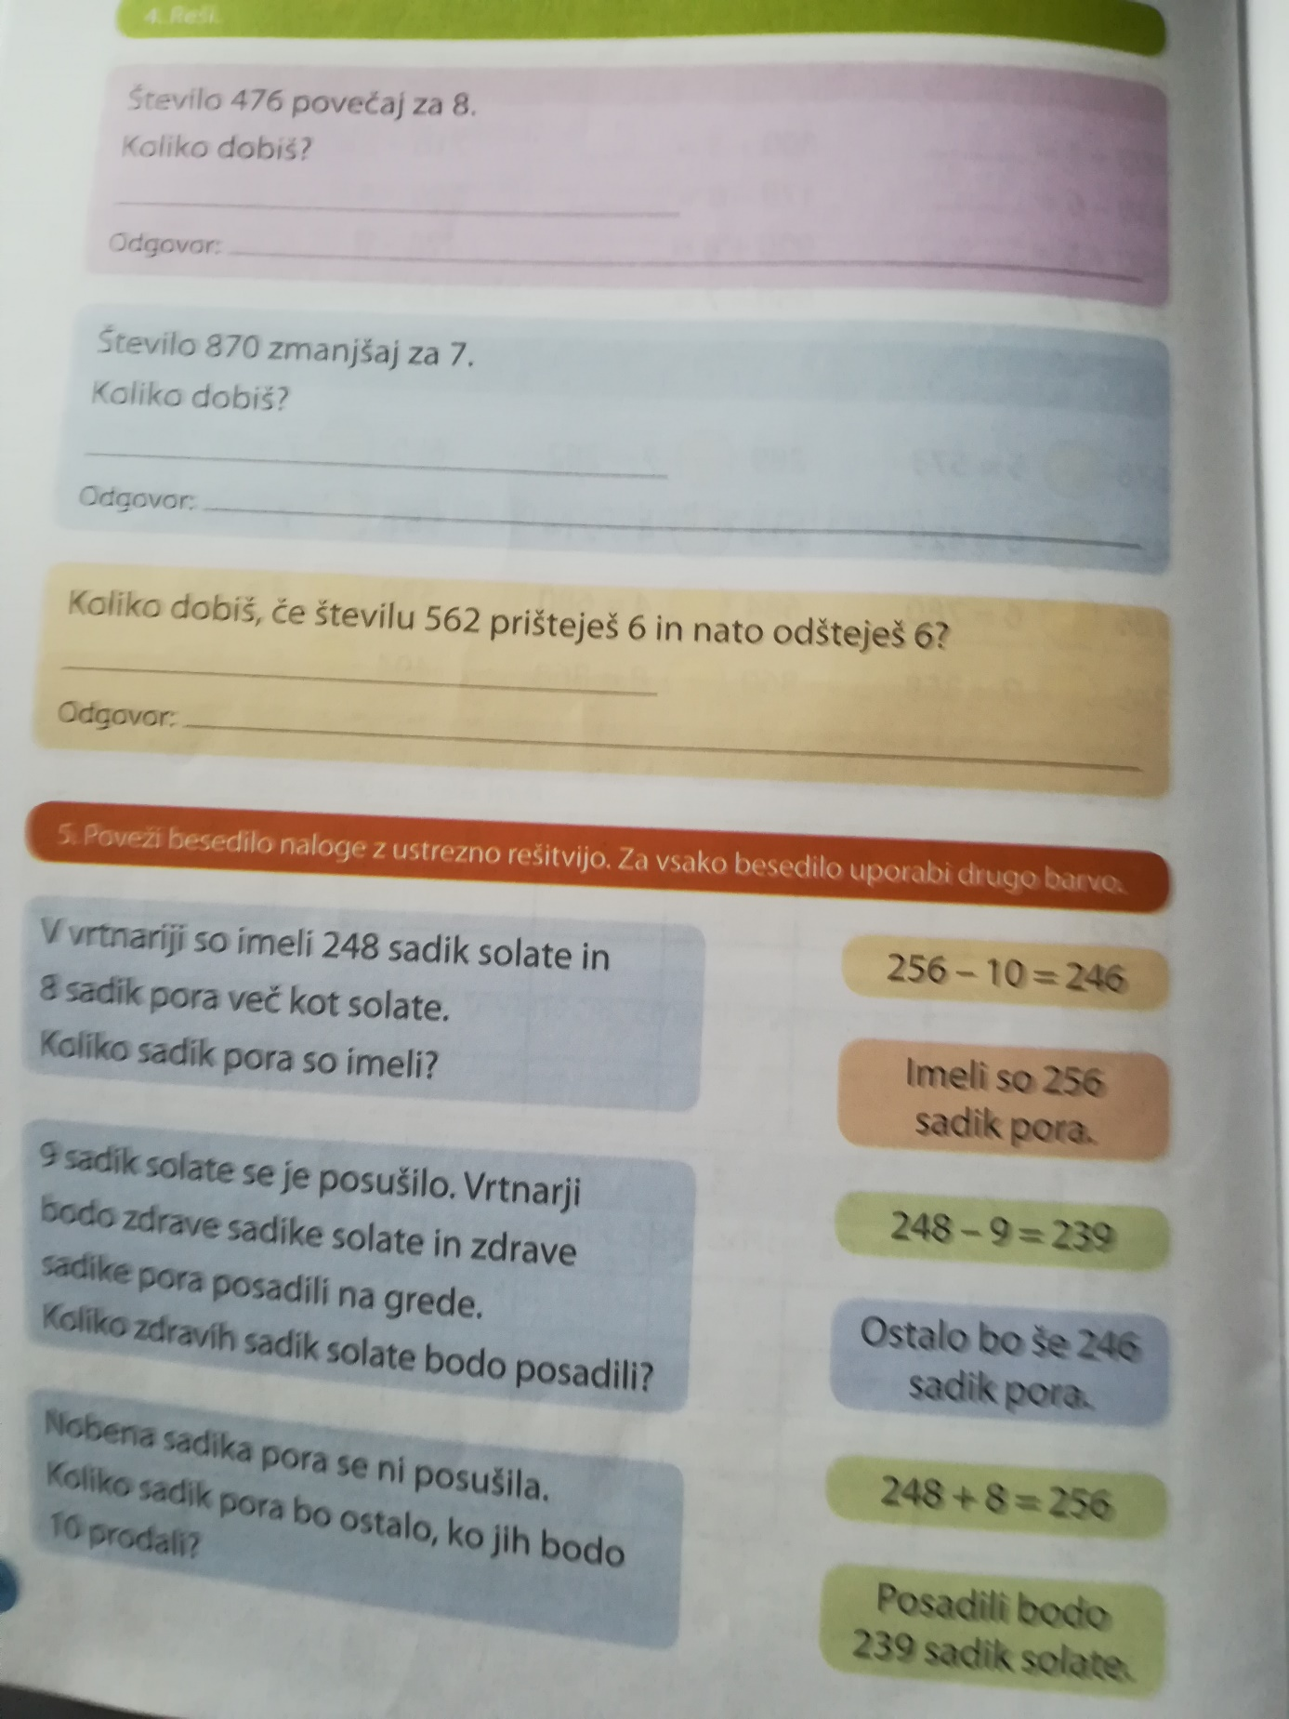
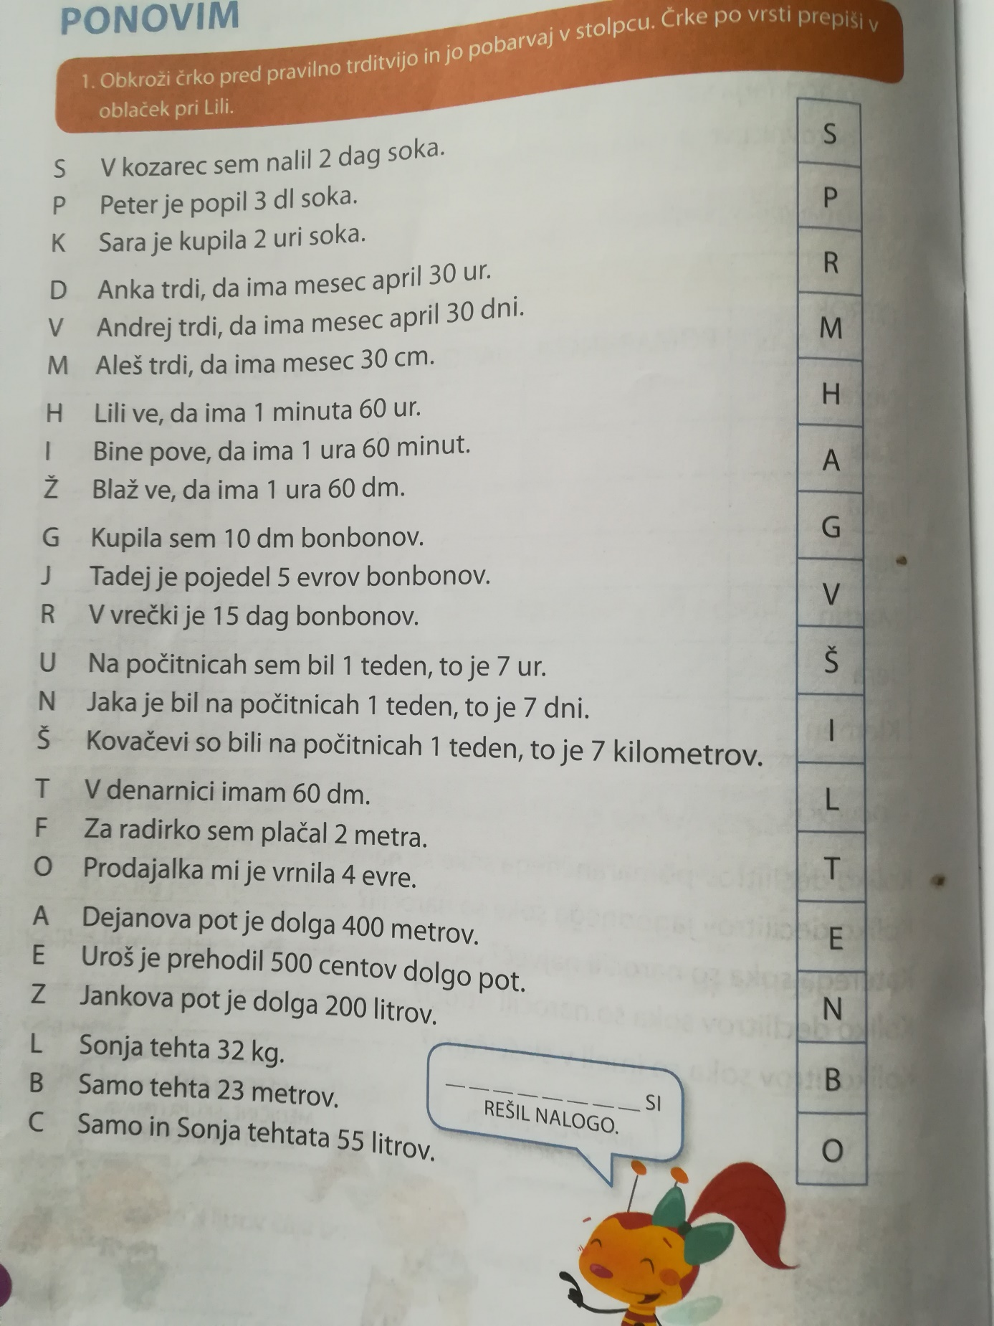

NAREDI ODMOR !

SLJ :
Namen ure :
Branje in doživljanje besedila

Uspešen bom, ko bom :
-bral pravilno in z občutkom tiho in glasno
-razumel besedilo, kar bom dokazal z odgovori na vprašanja

Danes se boš spoznal s še enim besedilom znane pisateljice Astrid Lindgren To je tista pisateljica, ki je napisala Piko Nogavičko.
Odpri si beril ona strani 122 in 123 in tiho preberi. Sedaj besedilo preberi še enkrat glasno. Posnemi se in se nato poslušaj. Če ugotoviš, da tvoje branje še ni dobro, ponovi večkrat.
Sedaj pa odgovori na naslednja vprašanja v tvoj zvezek.
KLJUKEC S STREHE
- Kako se imenuje družina in katere člane ima?
- Kakšen je Bratec ?
- Opiši Barbaro in Boštjana !
- Kje stanuje Kljukec ?
- Kakšen je ?
- Kakšna je njegova lastnost ?
- Kaj počne zvečer ?
- Nariši Kljukca kako si ga ti predstavljaš !

